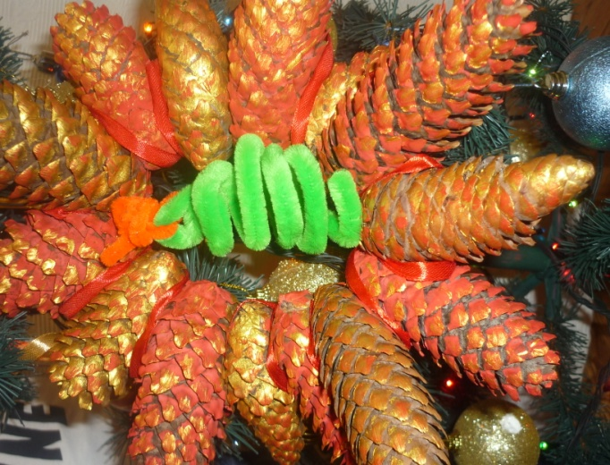
Новогодняя поделка из шишек:
скрепляем звезду, елочку и шишки между собой с помощью иголок
из синельной проволоки красного цвета делаем звездочку
сделать из синельной проволоки зеленого цвета елочку (накручиваем синельную проволоку вокруг указательного, среднего и безымянного пальцев, начиная с основания пальцев, заканчивая кончиками)
просунуть между шишками атласную ленту, скрепить концы
раскрасить шишки гуашью (2-3 цвета)
скрепить шишки между собой проволокой
проделать в шишках дырочки
очистить шишку от постороннего мусора

